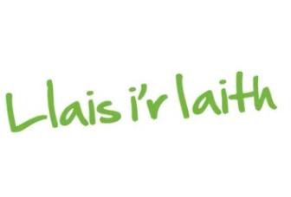

Cyfraniad Er Cof/A gift in Memory

Amgaeaf siec/iau am £_____________ (taladwy i Dyfodol i’r Iaith) tuag at waith Dyfodol i’r Iaith er Cof am (noder enw a chyfeiriad yr ymadawedig, os yn bosibl)
___________________________________________________________________
___________________________________________________________________

Manylion y rhoddwr:

Enw ________________________________________________________
Cyfeiriad ___________________________________________________
Cod Post _______________________________________
Rhif ffôn cyswllt ____________________________

Diolch yn fawr i chi, ar gyfnod anodd, am gyfrannu tuag at ein gwaith.

Dychweler y siec/iau a’r ffurflen hon yn y post at y cyfeiriad isod:

